Отчет по лабораторной работе № 7

Операционные системы

Скрипникова София Дмитриевна

Содержание

# 1 Цель работы

Освоение основных возможностей командной оболочки Midnight Commander. Приобретение навыков практической работы по просмотру каталогов и файлов; манипуляций с ними

# 2 Выполнение лабораторной работы

1. **Задание по mc**. Изучаем информацию о mc, вызвав в командной строке man mc.(рис. 1).

Figure 1: Опции команды mc

Figure 1: Опции команды mc

1. Запустим из командной строки mc и изучим его структуру и меню. Видим, что верхнее меню содержит “Левая панель”, “Файл”, “Команда”, “Настройки”, “Правая панель”. Также, начав клавиши F1 и F2 мы можем открыть “Помощь” или “Меню пользователя”.(рис. 2),(рис. 3),(рис. 4).

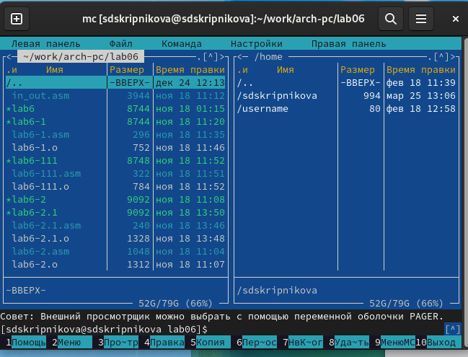

Figure 2: Вид меню

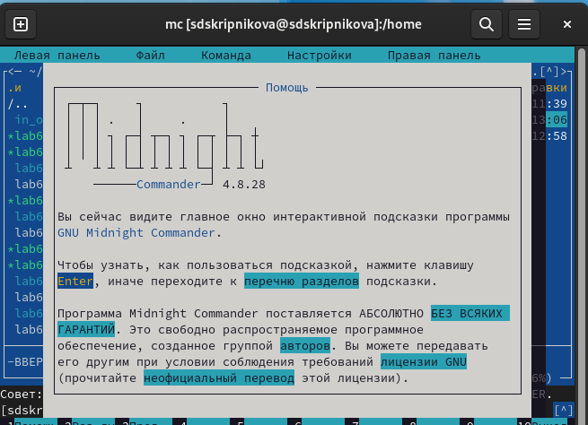

Figure 3: Помощь F2

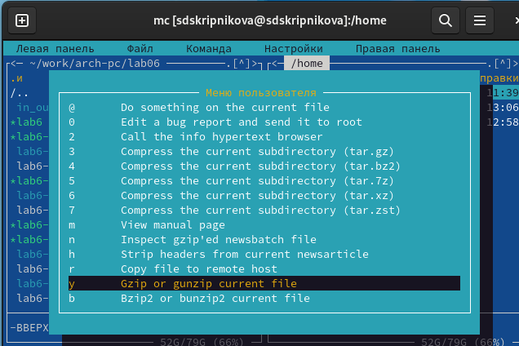

Figure 4: Меню пользователя F3

1. Выполним несколько операций в mc. Выделение и отмена выделения файлов. Для этого используем “shift”+стрелку вниз.(рис. 5).

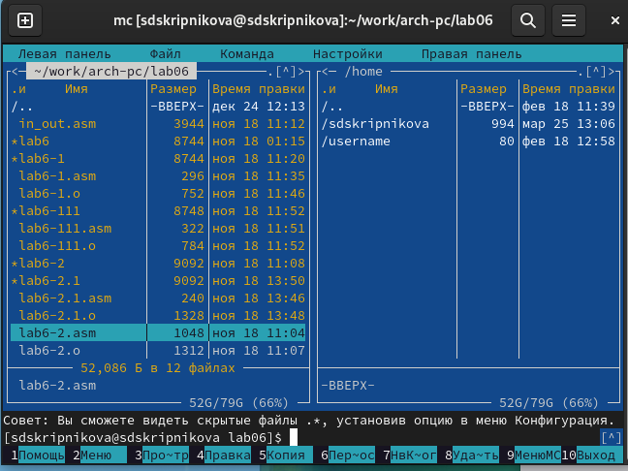

Figure 5: Выделение и отмена выделения файлов

Копирование и перемещение файлов. Для копирования используем клафишу “F5”, а для перемещения “F6”.(рис. 6), (рис. 7).

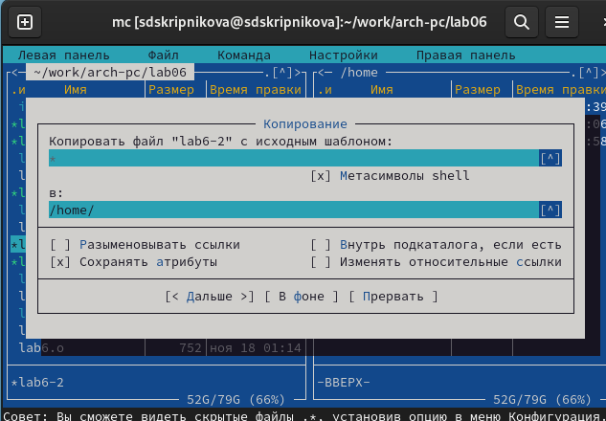

Figure 6: Копирование файла

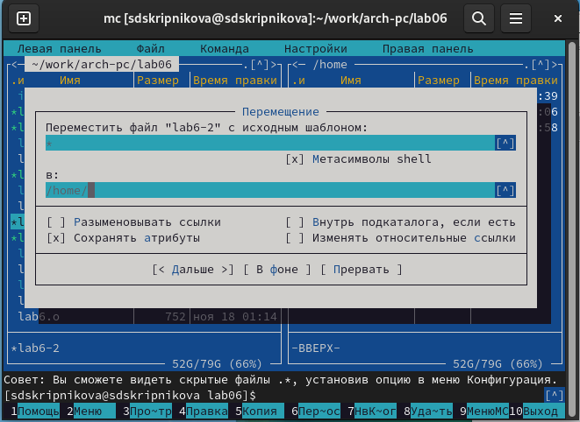

Figure 7: Перемещение файла

После этого выполним команду для получения информации о размерах и правах доступа на файлы и/или каталоги. Это делаем таким путём: “Левая панель”-“Информация”.(рис. 8),(рис. 9).

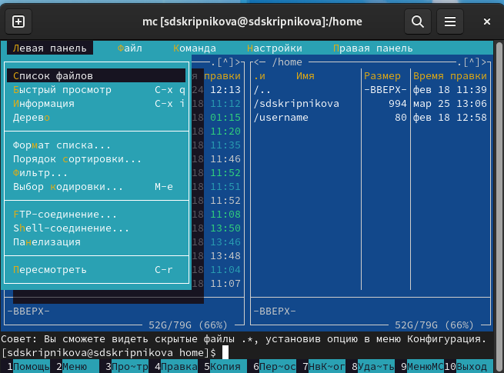

Figure 8: Поулчение информации

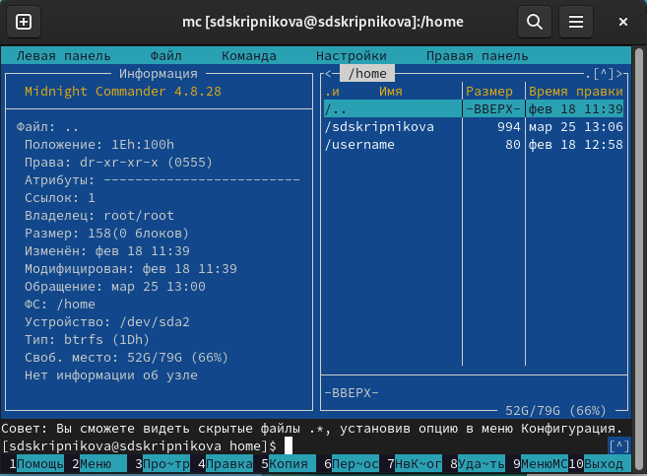

Figure 9: Информация

1. Выполним основные команды меню левой панели.(рис. 10)

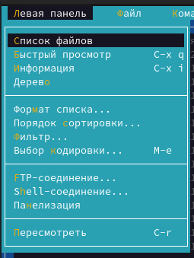

Figure 10: Левая панель

“Список файлов” отображает размер файла и время его правки.(рис. 11)

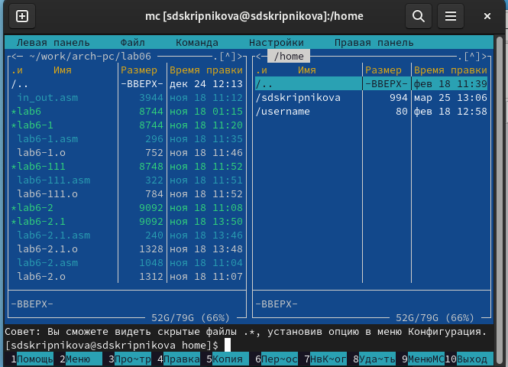

Figure 11: Список файлов

Быстрый просмотр” необходим для просмотра сожержания файлов. Пункт “Информация” отображает подробные данные для о файле.(рис. 12)

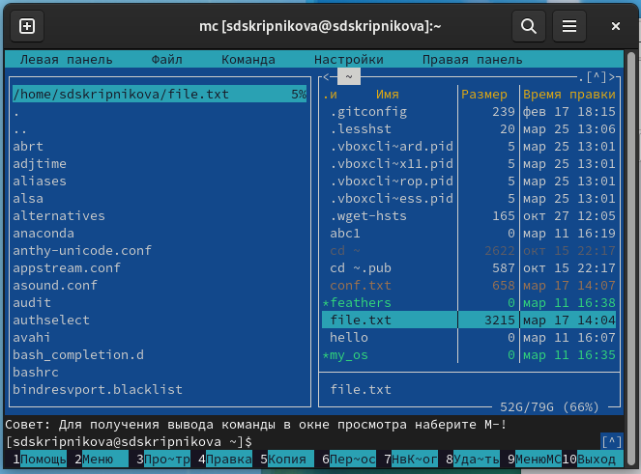

Figure 12: Информация

Пункт “Дерево” необходим для просмотра дерева каталога.(рис. 13)

Figure 13: Дерево

“Формат списка” (рис. 14)

* “Укороченный” отображает только имя файла или каталога.
* “Расширенный” отображает подробную информацию о файлах.
* ”Определённый пользователем” даёт возможность самостоятельно изменять степень подробнотио файле.
* “Стандартный” ставится по умолчанию.

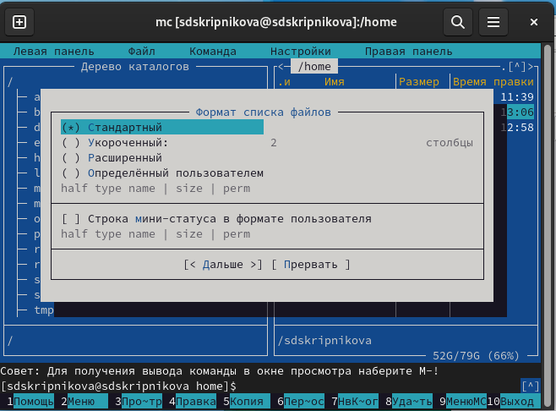

Figure 14: Формат списка

Пункт “Фильтр” необходим для того, чтобы просмотреть название файлов или каталогов, которые подходят под указанную маску. “Порядок сортировки” необходим для сортировки файлов ил каталогов по конкретному критерию.

1. С помощью фозможностей подменю “Файл” выполним следующие действия. (рис. 15)

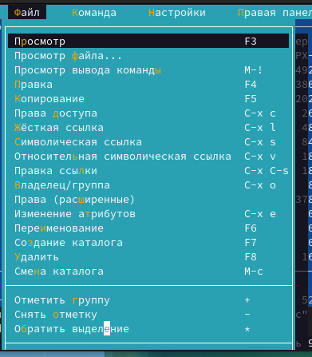

Figure 15: Файл

Для просмотра содержимого файла выберем пункт “Просмотр файла”. (рис. 16)

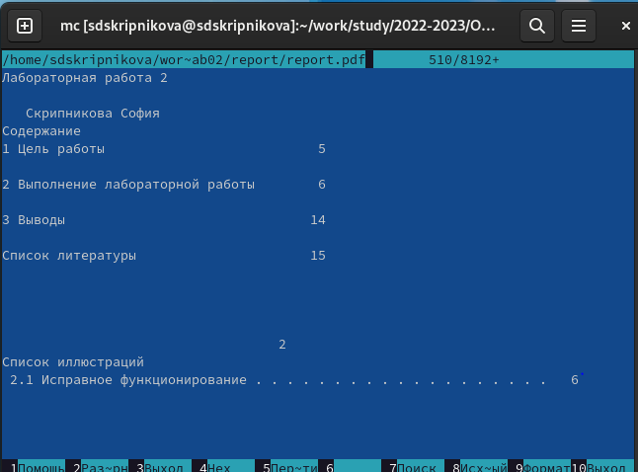

Figure 16: Просмотр файла

Для редактирования содержимого текстового файла перейдём в пункт “Правка” и изменим на “Hello”(рис. 17)

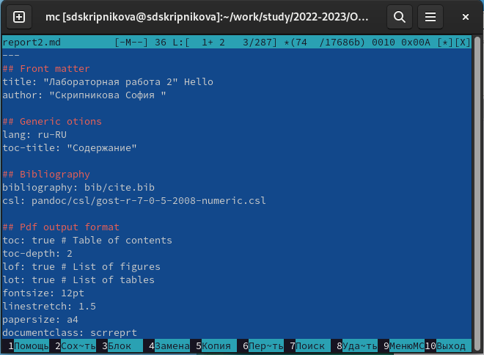

Figure 17: Изменение файла

Для создания каталога переходим в пункт “Создание каталога”. Я создам каталог “Hello”(рис. 18)

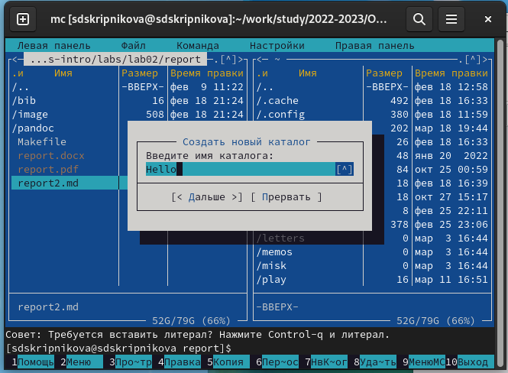

Figure 18: Создание каталога

Копирование файлов в созданный каталог происходит с помощью выбора пункта “Копирование”. Выделим несколько файлов и пернесём их в каталог.(рис. 19)

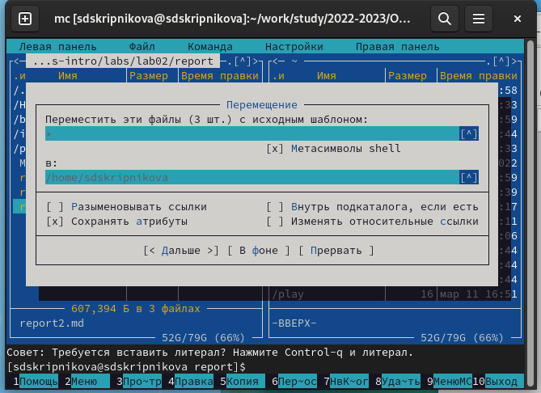

Figure 19: Копирование файлов в каталог

1. С помощью средств подменю “Команда” осуществим следующие действия:поиск в файловой системе файла с заданными условия. Задаим условия “От каталога /,”Шаблон имени”*.сpp, “Содержимое”main. (рис. 20), (рис. 21)

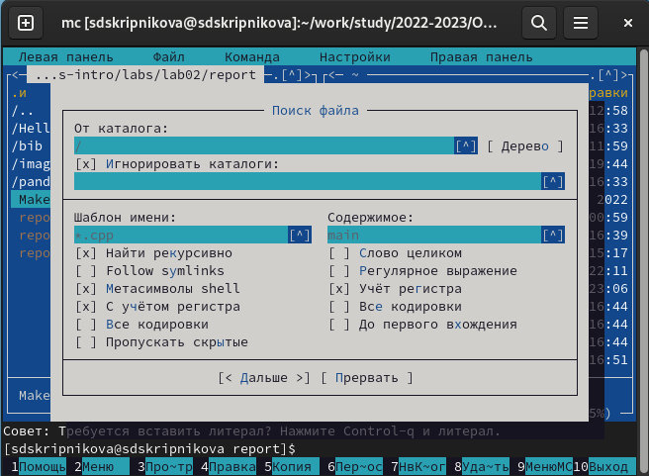

Figure 20: Поиск файлов

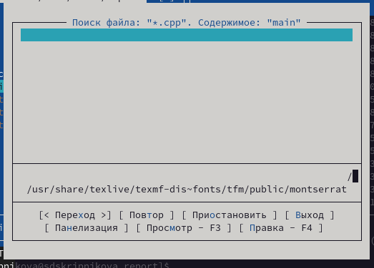

Figure 21: Найденные файлы

Затем для выбора и повторения одной из предыдущих комнад перейдём в “История командной строки”-“История” внизу экрана, но это сноска пустая, т.к. не была использована командная строка.(рис. 22)

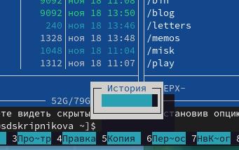

Figure 22: История

Для перехода в домашний каталог переходим в пункт “Дерево каталогов” и выбираем необходимый каталог. (рис. 23)

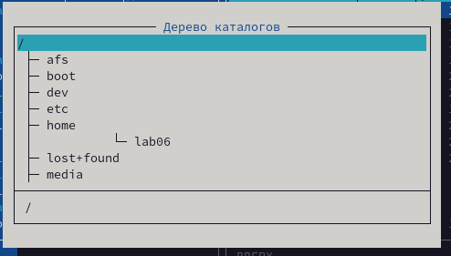

Figure 23: Переход в каталог

Для анализа файла меню и файла расширение переходим в пункт “Редактировать файл расширений(рис. 24)

Figure 24: Анализ файла

1. Вызовем подменю “Найстройки”. Освоим операции: “Конфигурация” позволяет скорректировать найстройки работы с панелями. “Внешний вид”- “Настрйока панелей” помогают определить элементы, отображаемые при вызове mc. Пункт “Подтеждение” помогаем установить или убрать вывод окна с хапросом подтверждения действий при операциях удаления и перезаписи файлов. Пунк “Оформление” даёт возможность менять цветовую гамму визуальной оболочки. А с помощью пункта “Сохранить настройки” сохраняем изменения.(рис. 25)

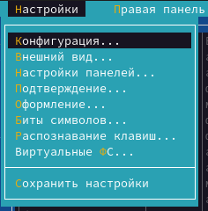

Figure 25: Подменю настройки

1. Создаём текстовый файл “text.txt”, командой “ls” проверяем выполнение действий.
2. Открываем этот файл с помощью встроенного mc редактора с помощью команды “mcedit text.txt”.(рис. 26)

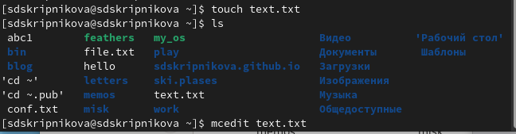

Figure 26: Создание файла

1. Вставим любой текстиз интернета и сделаем с ним следующие изменения.(рис. 27)

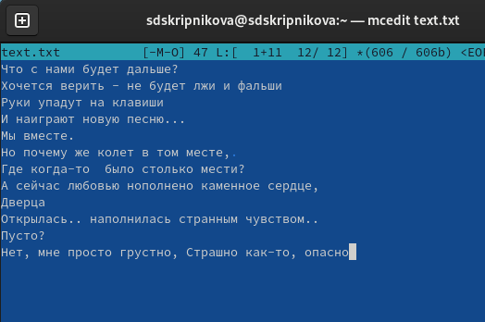

Figure 27: Текст

1. Удалим некую строчку стихотворения с помощью команды “F8”.(рис. 28)

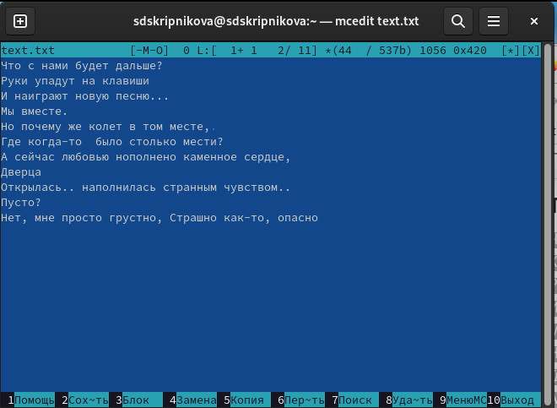

Figure 28: Удаление строчки

Выделим фрагмент текста с помощью “F3” и скопируем его на новую строку с помощью клавиши”F5”. (рис. 29)

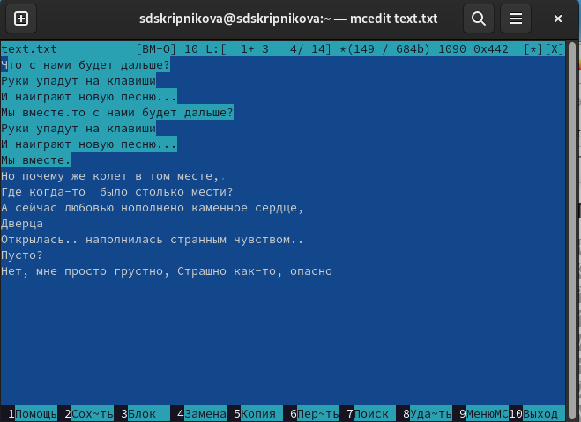

Figure 29: Удаление строчки

Сохраним файл с помощью клавиши “F2”.И отменим последнее действие с помощью клавиш “ctrl+u”.(рис. 30)

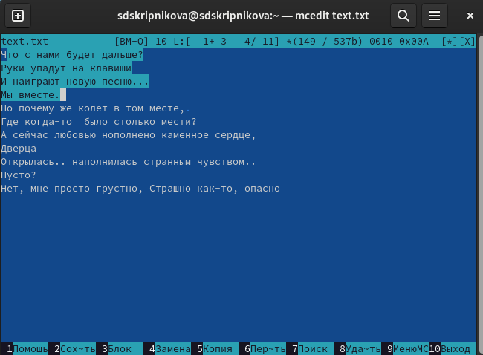

Figure 30: Отмена дейсвтий

Для перехода в конец файла используем сочетание клавиш “ctrl+end”, и напишем автора стихотворения. (рис. 31)

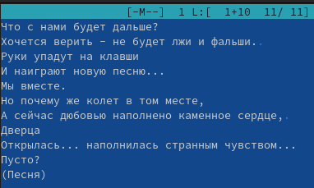

Figure 31: Переход в конец

Для перехода в начало испольузем “ctrl+home” и напишем заголовок. (рис. 32)

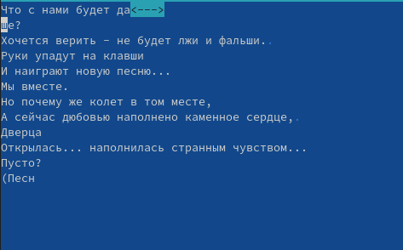

Figure 32: Переход в начало

Сохраним и выйдем в konsole.

1. Откроем файл с исходным текстом на некотором языке прогроммирования. Введём команду “find / -name *.java”(рис. 33)

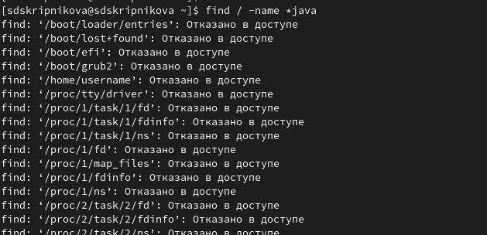

Figure 33: Открытие файла на языке программирвоания

1. Используя меню редактора “Команда” - ” Отключить панели” мы можем включить/выключить подсветку строки.(рис. 34)

Figure 34: Отключение подсветки

Figure 34: Отключение подсветки

# 3 Выводы